ОПИСАНИЕ МЕСТОПОЛОЖЕНИЯ ГРАНИЦ
Береговой линии (границы водного объекта)
"руч. Без названия (№7 по ТЗ)" в границах территории пгт. Омсукчан муниципального образования
«Омсукчанский городской округ»
- Сведения о заказчике работ
Полное наименование | Министерство природных ресурсов и экологии Магаданской области
Фамилия и инициалы уполномоченного представителя, его должность | Н.К. Махамбетов – первый заместитель министра природных ресурсов и экологии Магаданской области
Дата «_____» __________ 20___ г. | Подпись ___________________ Н.К. Махамбетов
 | М.П.

- Сведения об исполнителе работ
Полное наименование | Общество с ограниченной ответственностью «Кадастр-ПРО»
Фамилия и инициалы уполномоченного представителя, его должность | А.О. Лесняк - директор
Дата «_____» __________ 20___ г. | Подпись ___________________ А.О. Лесняк
 | М.П.

- Сведения о кадастровом инженере
Фамилия, имя, отчество | Проскура Екатерина Юрьевна
Идентификационный номер налогоплательщика | 651701665934
Контактный телефон и почтовый адрес | +7(924)302-72-62, argal_kat@mail.ru
Номер квалификационного аттестата кадастрового инженера | 27-13-38
Дата «_____» __________ 20___ г. | Подпись ___________________ Е.Ю. Проскура
 | М.П.

- Основания для проведения работ
Наименование и реквизиты документа | Сведения об органе (организации), подготовившем или принявшем документ
Государственный контракт на Определение местоположения береговых линий (границ водных объектов), границ водоохранных зон и прибрежных защитных полос водных объектов, расположенных в границах населенных пунктов пгт. Омсукчан №4/19-АВП от 08.07.2019 г. | Министерство природных ресурсов и экологии Магаданской области

- Сведения об объекте
№ п/п | Характеристики объекта | Описание характеристик
 | Местоположение объекта | пгт. Омсукчан Омсукчанский городской округ Магаданская область
 | Длина водного объекта  Протяженность БЛ «руч. Без названия» | 0,8 км
 | Иные характеристики объекта | –

- Сведения о водном объекте
№ п/п | Характеристики объекта землеустройства | Описание характеристик
 | Название | Без названия
 | Тип водного объекта | Ручьи
 | Местоположение водного объекта | Правый приток руч. Индустриальный
 | Бассейновый округ | Анадыро-Колымский бассейновый округ (19)
 | Речной бассейн | Колыма (1)
 | Речной подбассейн | Колыма до впадения Омолона (1)
 | Водохозяйственный участок | Колыма от впадения р.Сеймчан до в/п ГМС Коркодон (3)
 | Длина водотока | 1,1 км
 | Водосборная площадь | 2,7 км²

- Сведения о местоположении границ объекта
1. Система координат МСК-49, зона 3
2. Сведения о характерных точках границ объекта
Обозначение  характерных точек границ | Координаты, м |  | Метод определения координат характерной точки | Средняя квадратическая погрешность положения характерной точки (М_{t}), м | Описание обозначения точки на местности (при наличии)
 | Х | Y
1 | 2 | 3 | 4 | 5 | 6
Береговая линия (граница водного объекта)(1) | – | – | – | – | –
1 | 722588.71 | 3362848.26 | Картометрический метод | 1.00 | –
2 | 722581.30 | 3362818.68 | Картометрический метод | 1.00 | –
3 | 722570.16 | 3362796.39 | Картометрический метод | 1.00 | –
4 | 722546.17 | 3362763.05 | Картометрический метод | 1.00 | –
5 | 722537.96 | 3362755.29 | Картометрический метод | 1.00 | –
6 | 722528.60 | 3362745.70 | Картометрический метод | 1.00 | –
7 | 722518.11 | 3362733.61 | Картометрический метод | 1.00 | –
8 | 722504.20 | 3362719.69 | Картометрический метод | 1.00 | –
9 | 722493.02 | 3362712.84 | Картометрический метод | 1.00 | –
10 | 722479.79 | 3362686.14 | Картометрический метод | 1.00 | –
11 | 722469.65 | 3362675.15 | Картометрический метод | 1.00 | –
12 | 722458.70 | 3362660.31 | Картометрический метод | 1.00 | –
13 | 722446.15 | 3362655.98 | Картометрический метод | 1.00 | –
14 | 722426.99 | 3362642.97 | Картометрический метод | 1.00 | –
15 | 722421.29 | 3362629.28 | Картометрический метод | 1.00 | –
16 | 722407.37 | 3362622.66 | Картометрический метод | 1.00 | –
17 | 722395.97 | 3362619.24 | Картометрический метод | 1.00 | –
18 | 722384.79 | 3362595.96 | Картометрический метод | 1.00 | –
19 | 722367.88 | 3362574.60 | Картометрический метод | 1.00 | –
20 | 722352.02 | 3362549.56 | Картометрический метод | 1.00 | –
21 | 722339.44 | 3362530.32 | Картометрический метод | 1.00 | –
Береговая линия (граница водного объекта)(2) | – | – | – | – | –
22 | 722340.62 | 3362528.84 | Картометрический метод | 1.00 | –
23 | 722353.70 | 3362548.48 | Картометрический метод | 1.00 | –
24 | 722369.52 | 3362573.44 | Картометрический метод | 1.00 | –
25 | 722386.50 | 3362594.89 | Картометрический метод | 1.00 | –
26 | 722397.39 | 3362617.57 | Картометрический метод | 1.00 | –
27 | 722408.09 | 3362620.79 | Картометрический метод | 1.00 | –
28 | 722422.84 | 3362627.80 | Картометрический метод | 1.00 | –
29 | 722428.61 | 3362641.65 | Картометрический метод | 1.00 | –
30 | 722447.06 | 3362654.17 | Картометрический метод | 1.00 | –
31 | 722459.94 | 3362658.63 | Картометрический метод | 1.00 | –
32 | 722471.19 | 3362673.87 | Картометрический метод | 1.00 | –
33 | 722481.45 | 3362685.00 | Картометрический метод | 1.00 | –
34 | 722494.55 | 3362711.44 | Картометрический метод | 1.00 | –
35 | 722505.44 | 3362718.11 | Картометрический метод | 1.00 | –
36 | 722519.57 | 3362732.24 | Картометрический метод | 1.00 | –
37 | 722530.08 | 3362744.35 | Картометрический метод | 1.00 | –
38 | 722539.36 | 3362753.86 | Картометрический метод | 1.00 | –
39 | 722547.68 | 3362761.72 | Картометрический метод | 1.00 | –
40 | 722571.88 | 3362795.36 | Картометрический метод | 1.00 | –
41 | 722583.18 | 3362817.98 | Картометрический метод | 1.00 | –
42 | 722590.09 | 3362845.51 | Картометрический метод | 1.00 | –

- Сведения о характерных точках части (частей) границы объекта
Обозначение характерных точек границ | Координаты, м |  | Метод определения координат характерной точки | Средняя квадратическая погрешность положения характерной точки (M_{t}), м | Описание обозначения точки на местности (при наличии)
 | X | Y
1 | 2 | 3 | 4 | 5 | 6
- | - | - | - | - | -

- Текстовое описание местоположения границ объекта
Прохождение границы |  | Описание прохождения границы
от точки | до точки
1 | 2 | 3
Береговая линия (граница водного объекта)(1) | – | –
1 | 21 | Граница проходит по береговой линии руч. Без названия (№7 по ТЗ)
Береговая линия (граница водного объекта)(2) | – | –
22 | 42 | Граница проходит по береговой линии руч. Без названия (№7 по ТЗ)

10. Картографический материал
Границ береговой линии (границы водного объекта) "руч. Без названия (№7 по ТЗ)" пгт. Омсукчан, Омсукчанского городского округа, Магаданской области
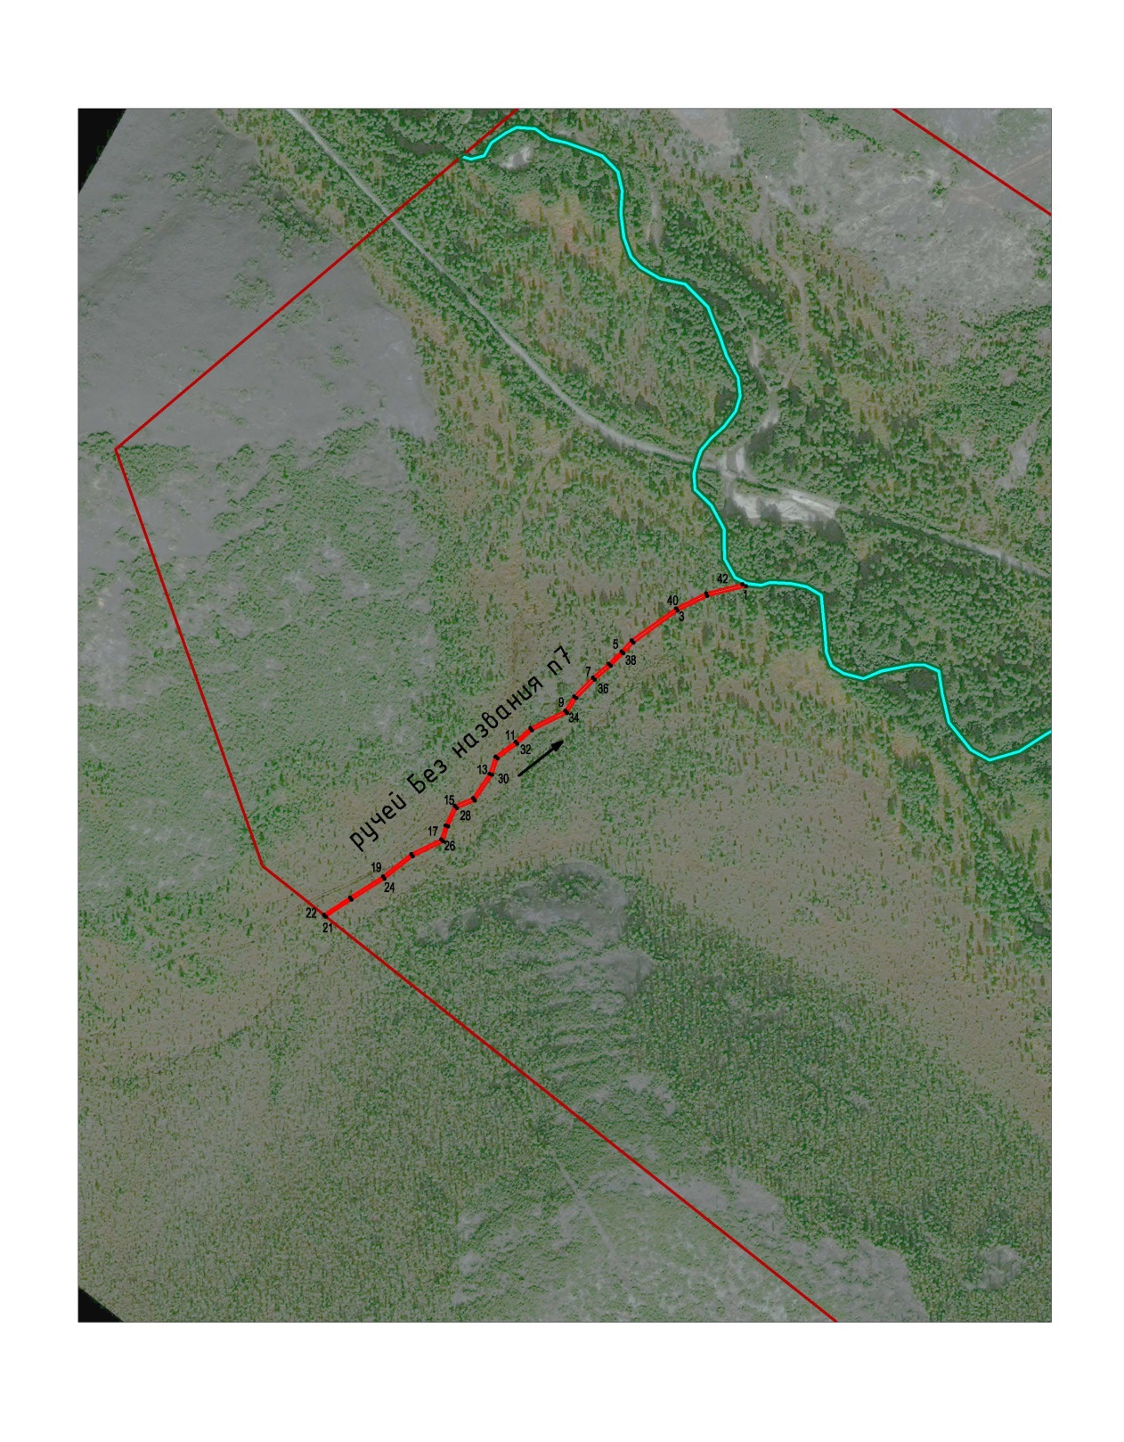

Масштаб 1: 5000
Условные обозначения приведены на отдельной странице в конце раздела.

1. Условные обозначения
 | – вновь образованная граница, сведения о которой достаточны для определения её местоположения
 | – граница кадастрового квартала
5 | – характерная точка границы, сведения о которой позволяют однозначно определить ее положение на местности
Подпись _____________ (Проскура Е.Ю.) Дата «___» ________ 2021 г.
Место для оттиска печати лица, составившего карту (план) объекта землеустройства

